Дорогие ребята! Сегодня мы предлагаем вам описание нескольких игр, в которые вы легко можете играть с друзьями.
Кубанские игры несут главную цель - донести до участников национальный колорит обычаев, оригинальность самовыражения того или иного народа, своеобразие языка, формы и содержания разговорных текстов. Они являются неотъемлемой частью патриотического, художественного и физического воспитания школьников. Радость движения сочетается с духовным обогащением детей, у них формируется устойчивое, заинтересованное, уважительное отношение к культуре родного края, создается эмоционально положительная основа для развития патриотических чувств: любви и преданности Малой Родине.
«ПЕРЕТЯЖКИ»
Участники делятся на две команды и становятся на крайних линиях лицом друг к другу. Затем они сходятся на средней черте и, не поворачиваясь, выстаиваются в одну шеренгу так, что каждый играющий одной команды занимает место между двумя играющими другой команды.
Участники игры берут друг друга за руки. По сигналу начинают «перетяжки». Каждая команда старается перетянуть всех противников за ту крайнюю черту, где они раньше стояли. Побеждает команда, которой удается это сделать.
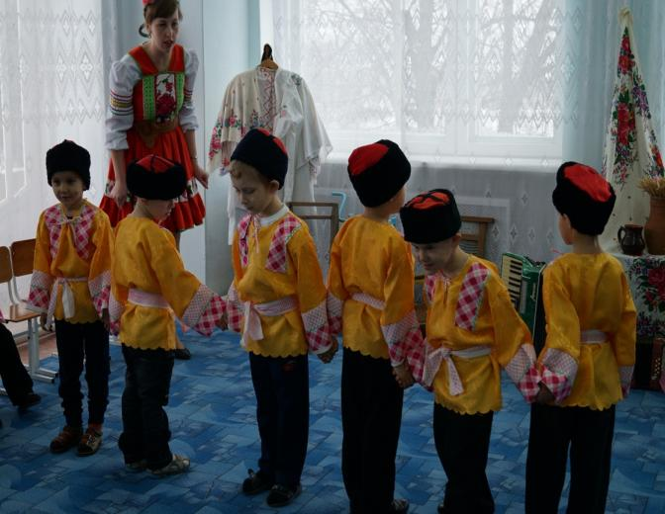
Если во время «перетяжки» цепь разорвется, то два человека, допустившие разрыв, выходят из игры.

« КАМЕШКИ»
Для игры нужно 5 небольших более или менее круглых камешков такой величины, чтобы все они уместились в ладони.
Дети, желающие играть. В порядке очередности легким броском рассыпают эти камушки, потом, выбрав один из них, подбрасывают его вверх и в то время, пока он летит вверх и спускается вниз, быстро берут одной рукой камешек и ловят в эту же руку тот, который опускается.
Затем, отложив один камешек в сторону, снова бросают оставшийся в руке камушек вверх и берут со стола по одному камешку остальные.
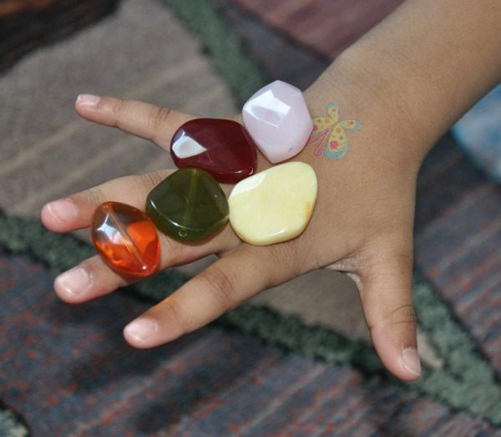
Затем камешки раскладывают по 2 штуки и, подбросив один вверх, и берут уже каждый раз по два камешка. После этого ребенок раскладывает камешки так: три вместе и один в стороне. Снова бросает камешек вверх и, пока он летит, берет рукой один камешек, откладывает его, снова бросает находящийся на руке камешек и берет уже три камешка. Наконец он кладет все 4 камешка вместе, бросает пятый вверх и в это время захватывает все 4 камешка. Если ребенок роняет камешек или не успевает захватить лежащие на столе, игра передается следующему, который начинает игру с той фигуры, на которой он останавливается. Выигрывает тот, кто первый выполнит последнюю фигуру.

Играйте в наши игры и ждите новых публикаций.

